Contacts
Il est possible de gérer les contacts depuis Gestan Mobile.
L'accès aux contacts se fait par le menu de l'application, puis en sélectionnant Contacts.
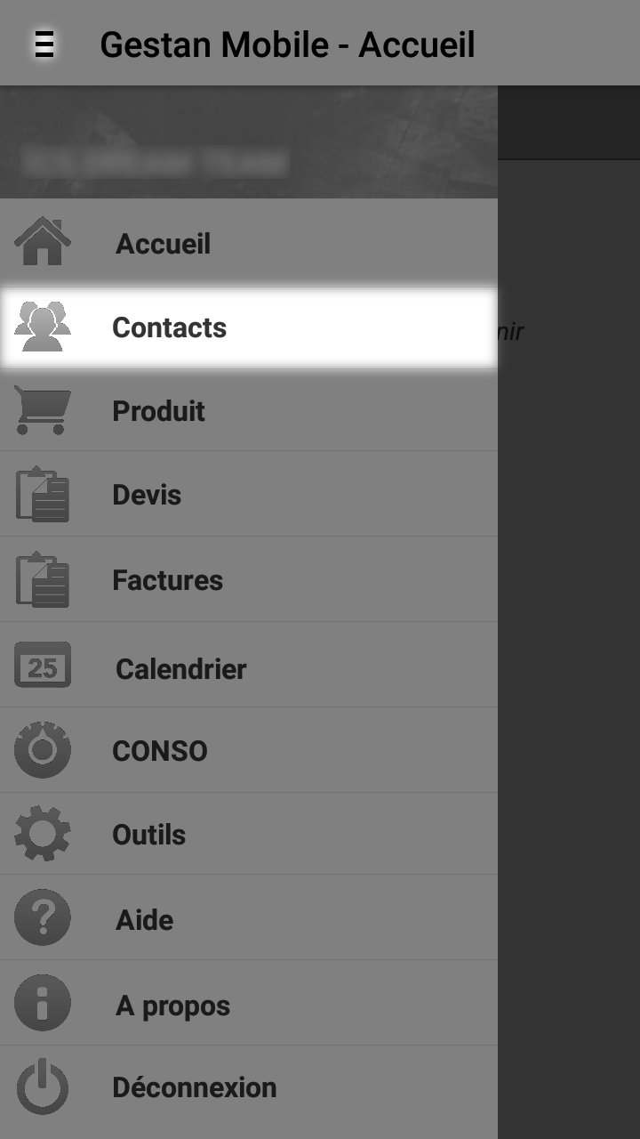

Liste des contacts
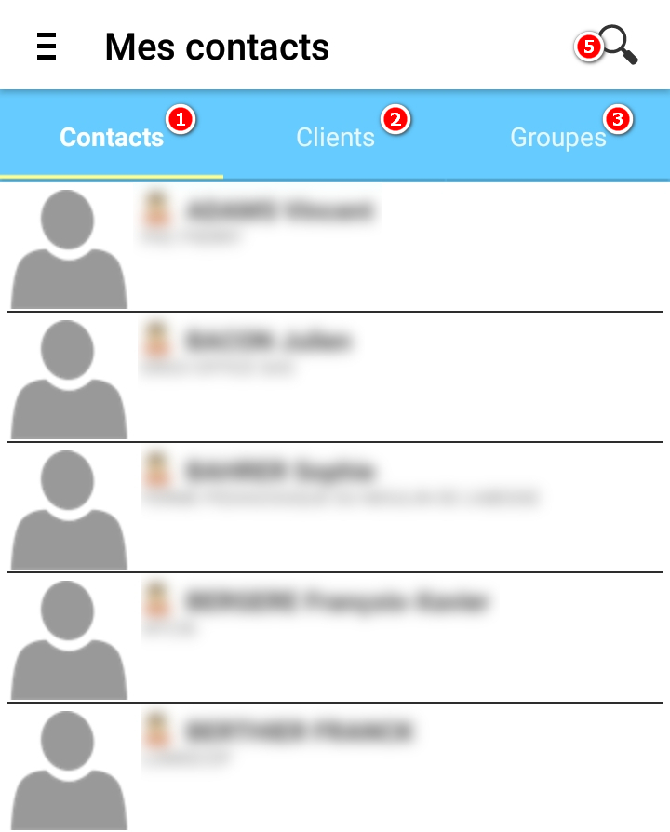
La consultation des contacts se présentent en trois panneaux :
- Contacts (1) : il s'agit de l'intégralité des contacts
- Clients (2) : il s'agit des contacts ayant été définis comme étant des “clients”
- Groupes (3) : ici il est possible de filtrer les groupes (Personnel, PSP et Prospect)
Depuis la page de consultation des contacts il est possible d'effectuer des recherches en cliquant sur la loupe (5).
Un simple appuie du doigt sur un contact permet de le consulter.
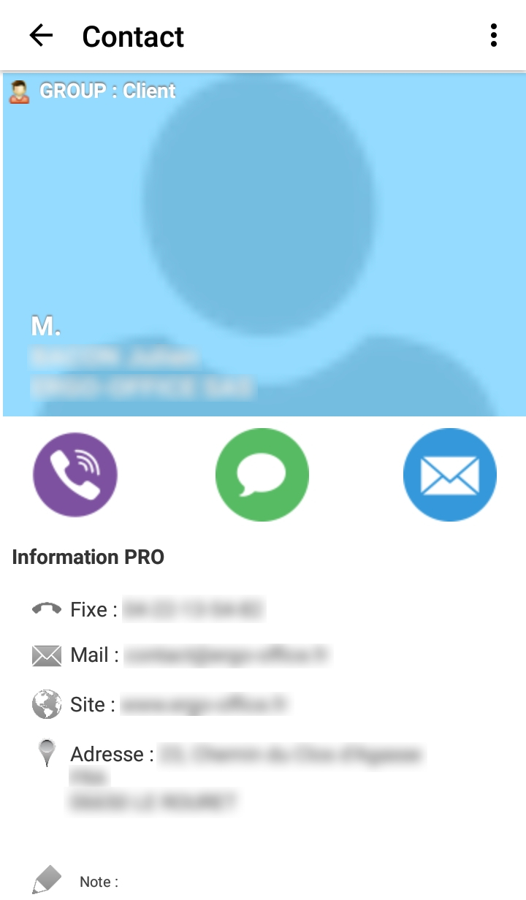

Ajouter un contact
L'ajout d'un contact s'initie depuis la page de consultations des contacts en cliquant sur le bouton + (4).
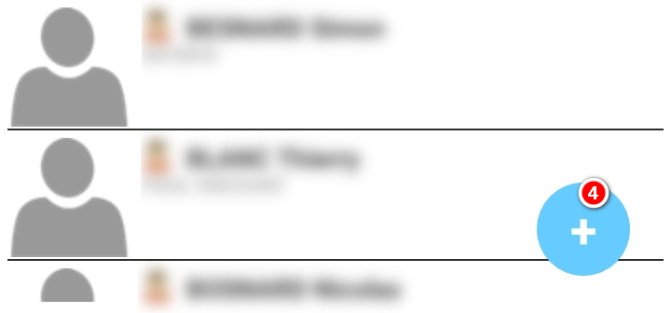
La page d'ajout d'un nouveau contact s'affiche alors.
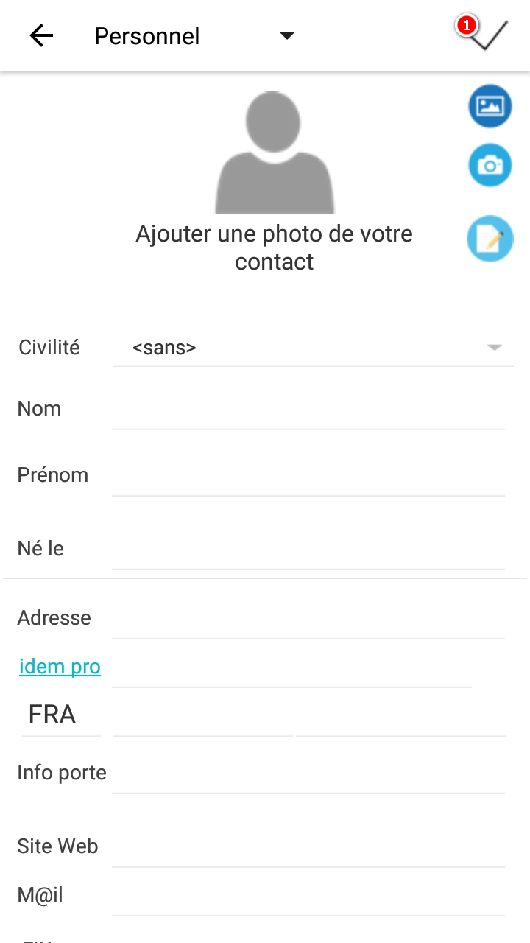
Il ne reste qu'à remplir les informations relatives au contact. Une fois terminé, l'enregistrement se fait en cliquant sur le bouton de validation (1).

Modifier un contact
La modification d'un contact s'effectue depuis la fiche d'un contact en cliquant sur les trois petits points verticaux (1)
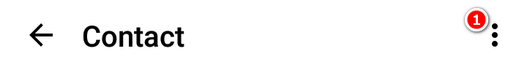
S'affiche alors le menu de la fiche contact. Il suffit ensuite de toucher du doigt Modifier.
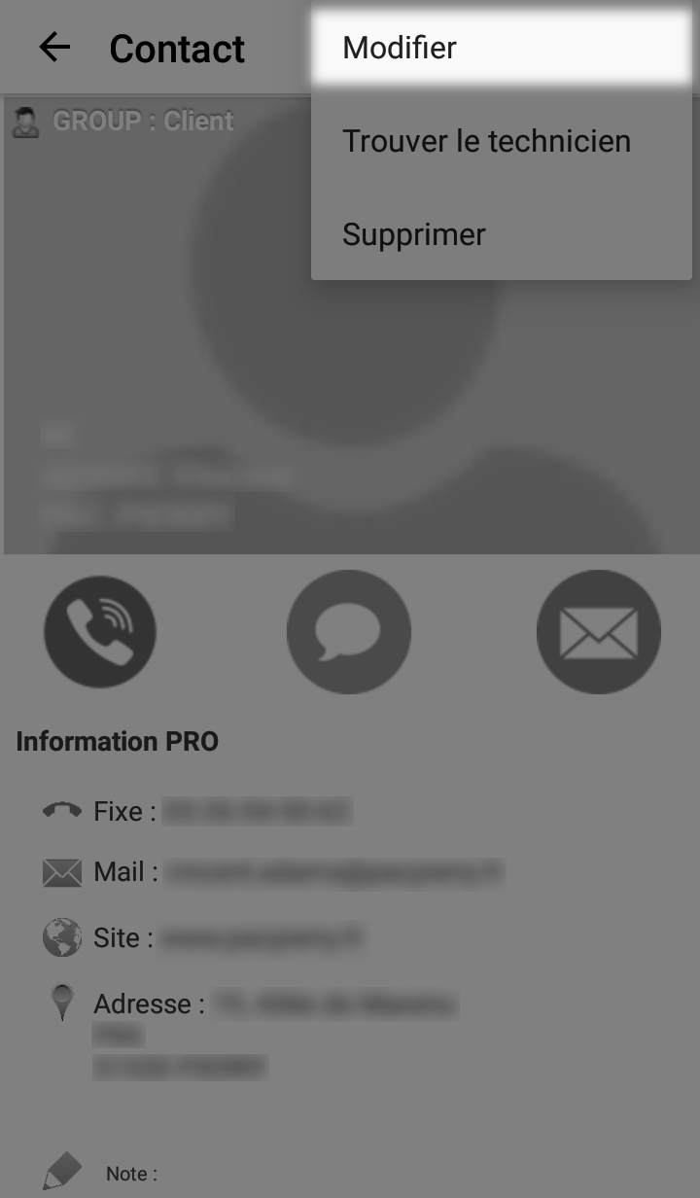
La fenêtre de modification du contact s'affiche alors.
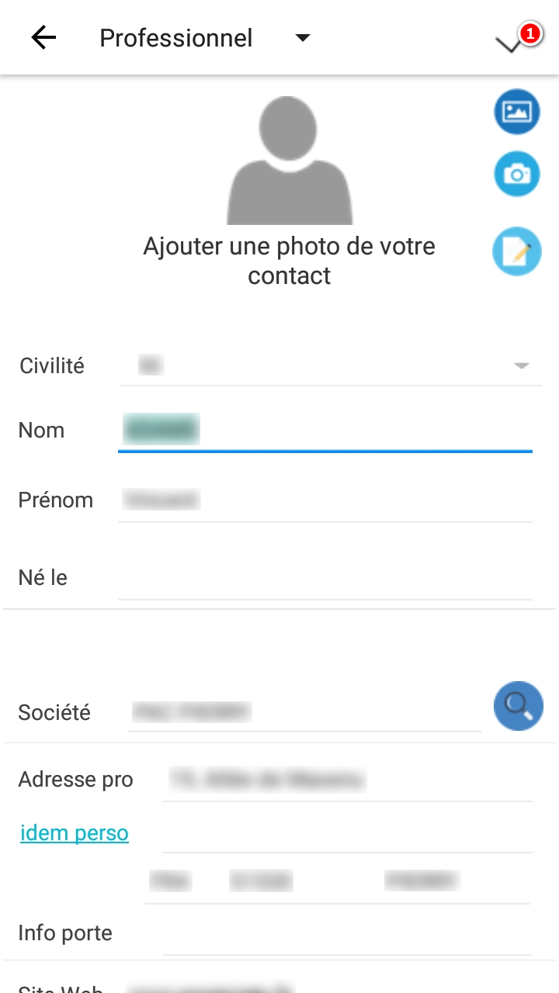
Une fois les modifications effectuées, un toucher du doigt sur le bouton de validation (1) permettra de sauvegarder les changements.

Supprimer un contact
La suppression d'un contact s'effectue depuis la fiche d'un contact en cliquant sur les trois petits points verticaux (1)
S'affiche alors le menu de la fiche contact. Il suffit ensuite de toucher du doigt Supprimer.
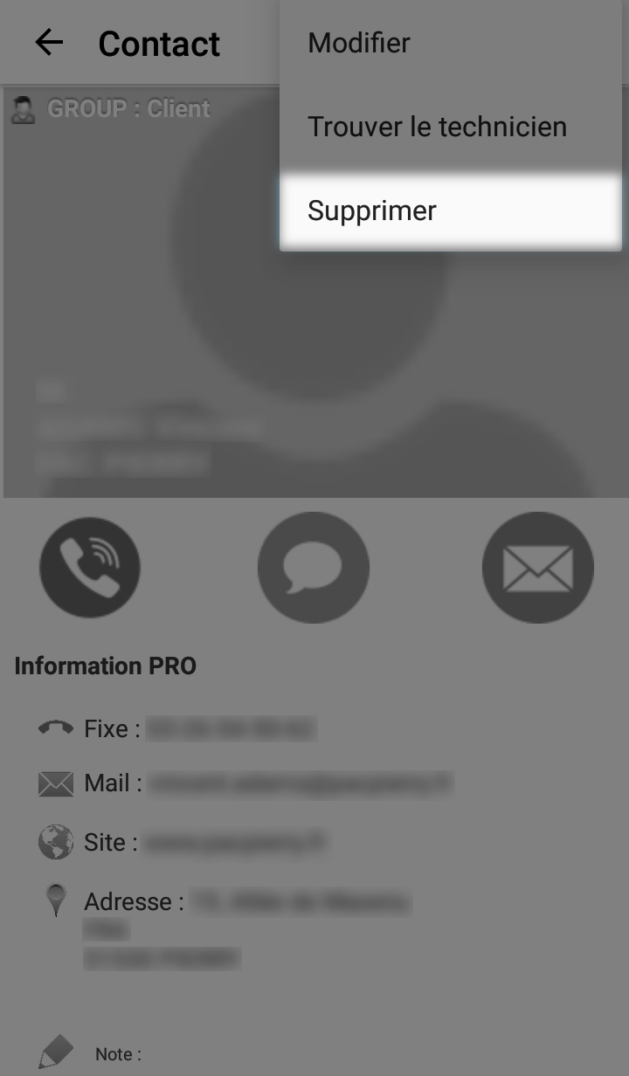
Une fenêtre de confirmation s'affiche alors. Pour confirmer la suppression du contact, il suffit de cliquer sur Oui.

